МАСТЕРА ЗЕМЛИ УЙКОАЛЬ
3-07-2013- ТРАДИЦИИ
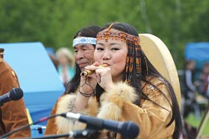Камчатская земля славится мастерами народных ремесел, которые не только создают уникальные работы, но и стремятся сохранить в своем творчестве те технологии изготовления, которыми пользовались испокон веков их предки.
Первый краевой фестиваль традиционных ремесел коренных малочисленных народов Камчатского края «Мастера земли Уйкоаль» прошел на территории этнокультурного центра «Мэнэдек» с. Анавгая при содействии администрации Быстринского муниципального района и администрации Анавгайского сельского поселения. Учредителями фестиваля выступили Министерство культуры РФ, министерство культуры Камчатского края и краевая ассоциация КМНС.
Организатор фестиваля, Камчатский центр народного творчества, собрал лучших мастеров из Олюторского, Тигильского, Елизовского, Мильковского, Усть-Большерецкого, Алеутского и Быстринского районов, Петропавловска-Камчатского и Вилючинска.
Этнокультурный центр «Мэнэдек» находится в живописном месте, хранящим в себе некую таинственную связь между человеком и природой. Поэтому прежде чем войти на эту священную землю, каждый из участников и гостей, прибывший на фестиваль, должен был пройти обряд очищения, чтобы оставить все негативное за территорией стойбища.
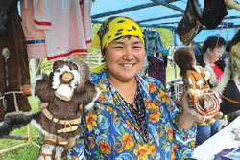Торжественное открытие фестиваля прошло под проливным дождем, природа как будто решила проверить всех собравшихся, готовы ли они всю неделю посвятить творчеству и народным ремеслам, забыв обо всех благах цивилизации. Но мастеров погода не испугала, они собрались на сцене и внимательно слушали добрые слова и пожелания от почетных гостей праздника. Валентина Броневич, заместитель председателя правительства Камчатского края, Радик Гафуров, глава администрации Анавгайского сельского поселения, Раиса Ефремова, референт министерства культуры Камчатского края, Наталья Голева, заведующая отделом видеотворчества Государственного российского дома народного творчества из Москвы, пожелали участникам и организаторам фестиваля успехов в проведении первого подобного мероприятия. Они отметили необходимость сохранения традиций коренных малочисленных народов Камчатского края и передачи уникальных технологий от мастера к мастеру, от поколения к поколению.
В течение последующих дней участники проводили мастер-классы, на которых рассказывали о своих изделиях, показывали всем желающим основные принципы их изготовления, делились своими воспоминаниями, связанные с тем, когда и как они изготовили свои первые работы. Всего участие в фестивале приняли более 15 мастеров. Среди них: Лидия Кручинина, Анатолий Акугук, Диана Ананиева, Валерий Мещеряков, Лилия Банаканова, Елена Кострик и другие.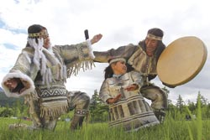
Нина Кияйкина, прибывшая на фестиваль с Командорских островов, поделилась основами алеутского «шелкового» плетения. Собравшие вокруг мастера внимательно следили за ее ловкими движениями и с увлечением плели из травы. «Главное - это делиться своим мастерством, тогда все, что ты отдашь, вернется к тебе в тройном размере», - с улыбкой повторяла Нина Александровна.
Николай и Людмила Шишкины показали, как можно из бересты сплети себе красивую корзинку для ягод или шкатулку под украшения. Андрей Адуканов рассказал, как изготавливается бубен и какие материалы для этого нужны. «Ко всем своим работам я подхожу с душой, иначе ничего не получится. И когда я вижу, что мой бубен доставляет радость окружающим, это самое приятное вознаграждение».
Егор Чечулин и Владислав Коерков-Магер провели мастер-класс резьбы по кости. Каждый желающий смог из оленьего рога изготовить себе небольшого пеликена или Гамула, духа вулканов.
Людмила Юлтыгина, мастер по пошиву национальных костюмов, предложила каждому участнику и гостю фестиваля на небольшом кусочке любого материала вышить при помощи ниток мулине, бисера, бересты или травы какой-нибудь рисунок или пожелание для этнокультурного центра. Затем она соединила эти кусочки, хранящие в себе тепло и труд разных людей, в небольшой мячик и подарила его хозяйке ЭКЦ «Мэнэдек» Диане Кучеренко.
- Пусть эта совместная работа положит начало прекрасной традиции проведения фестиваля, отметила Людмила Евгеньевна.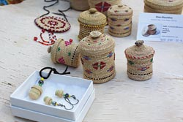
В рамках фестиваля состоялась научно-практическая конференция «Развитие традиционных ремесел коренных народов Камчатки», на которой обсуждались вопросы о создании фонда мастеров Камчатского края, работа которого будет направлена на помощь и поддержку мастерам традиционных ремесел, о необходимости защиты авторских прав на изделия. Было также принято решение проводить фестиваль как можно чаще, что, несомненно, будет повышать интерес к работам национальных мастеров.
На закрытии фестиваля традиционных ремесел коренных малочисленных народов Камчатского края «Мастера земли Уйкоаль» участники доказали, что талантливые люди действительно талантливы во всем. Они приняли участие в дефиле национальных костюмов, в конкурсах по игре на бубне, горловому пению и танцевальном марафоне. Но каждое мероприятие, к сожалению, когда-нибудь подходит к концу. Фестиваль «Мастера земли Уйкоаль», насыщенный незабываемыми мастер-классами, интересными событиями и душевным теплом, закончился, каждому участнику были вручены дипломы и памятные подарки от ЭКЦ «Мэнэдек» и Камчатского центра народного творчества.
Коренные народы Камчатского края всегда жили в гармонии с природой, и она щедро делилась с ними своими дарами, давая весь материал для создания необходимых в быту вещей, различных украшений и даже музыкальных инструментов.
Поэтому в условиях современного мира, когда натуральные материалы и ручной труд давно заменяют искусственными технологиями, так важно помогать мастерам сохранять и развивать традиционные ремесла.

Наталья ЛИСТОПАДОВА, пресс-секретарь Камчатского центра народного творчества
Фото Виктора ГУМЕНЮКА

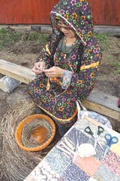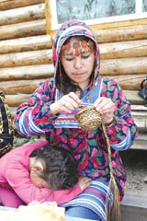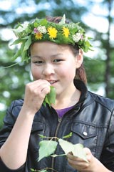
Газета «Камчатский край»

СОДРУЖЕСТВО ТРАДИЦИЙ И ТАЛАНТОВ
18-12-2013- КУЛЬТУРА
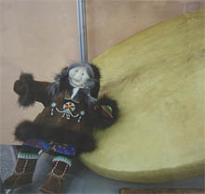В Камчатском крае не угасает интерес к традиционной народной культуре. На любой выставке изделий мастеров декоративно-прикладного искусства собирается множество зрителей, желающих полюбоваться творческими работами камчатских умельцев.
В рамках культурной олимпиады «Сочи-2014», с 31 октября по 14 декабря, в Камчатском художественном музее прошла краевая выставка декоративно-прикладного искусства коренных малочисленных народов Камчатского края «Содружество традиций». Это мероприятие Камчатский центр народного творчества, как инициатор, стремился сделать незабываемым и познавательным: в рамках выставки состоялись тематические экспозиционные дни, конкурсы сказителей и исполнителей горлового пения, выступления известных национальных ансамблей края, творческие мастерские и концертно-просветительские акции.
В первый день зрители стали собираться задолго до назначенного времени открытия выставки. Дети с интересом рассматривали кукол, сделанных из кожи и меха, женщины любовались уникальными украшениями из бисера и шкатулками из бересты, с любопытством ощупывали манекенов, одетых в костюмы из рыбьей кожи, восхищаясь мастерством выполненной работы. Мужчины прильнули к витринам, заполненным высокохудожественными сувенирными изделиями из кости: фигурками и ножами с красивыми резными ручками.
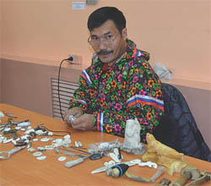Среди экспонатов были представлены не только современные работы, но и элементы быта и национальной одежды, хранящие в себе многовековую историю и сакральные тайны. К примеру, древнее облачение эвенского шамана Буринча из с.Хаилина Олюторского района, которое более 150 лет хранилось у его наследников. Обрядовые одежды шамана шились с особым тщанием: старинную кожаную шапку украшает вышивка подшейным волосом оленя, а халат скроен из белой и черной кожи специальной выделки, что означало особый статус его владельца.
На тематических днях национальных культур зрители знакомились с особенностями, обычаями и традициями уклада жизни аборигенов Камчатки – ительменов, эвенов и коряков. Учились приветствовать друг друга на языках этих народов, погружались в мир древних сказок и мифов, горлового пения.
Во время дней национальных культур мастера прикладного творчества, носители культуры Лидия Кручинина и Екатерина Попова, Вера Ковейник, Вера Правдошина, Лилия Банаканова и Александра Симонова, Лидия Чичулина и Егор Чичулин, Андрей Адуканов, Людмила Юлтыгина и Варвара Кириченко открывали собравшимся тайны своего мастерства, учили всех желающих плести узоры из травы и бисера, вышивать подшейным волосом оленя, работать с мехом, кожей и костью.
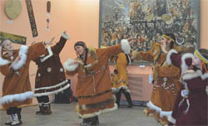Масштабная краевая выставка «Содружество традиций» проводится раз в 2 года, и ее учредители и организаторы – министерство культуры Камчатского края, Камчатский центр народного творчества и Камчатский краевой художественный музей – собирают уникальные работы мастеров со всего Камчатского края. В этом году 80 авторов Тигильского, Быстринского, Карагинского, Мильковского, Олюторского и Усть-Большерецкого районов, ПетропавловскаКамчатского и Елизова представили на суд зрителей около 600 работ, выполненных в различных жанрах.
Все мастера и участники конкурсов получили заслуженные подарки. А главное – заряд бодрости и энергии для создания новых образцов декоративно-прикладного творчества. К сожалению, не все смогли приехать на заключительный день выставки, но каждый автор непременно получит свой подарок, как раз перед наступающим Новым годом.

Наталья ЛИСТОПАДОВА, пресс-секретарь Камчатского центра народного творчества

Газета «Камчатский край»

